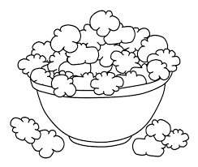
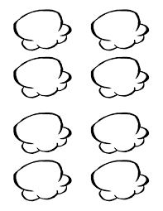
omo
ama
emmi
mama
Emine
aman
me
mi
Emel
im
Emre
Emin
Mine
lama
emi
met
Tamer, mantar al.
Mert ile Emir mama 7.
Mira mor mont al.
mola
Metin
mit
Emet
Mera
tema
Mete
İrem
terim
matem
Meral
Miran
metre

